一、计算其中区域由直线与两坐标轴所围成三角形区域.
解: 令，则，，
（*）
令，则
，，，
$$(*)=-2\int_{1}^{0}{ (1-2t^{2}+t^{4})\text{d}t}$$
二、求曲线 所围成的平面图形的面积.
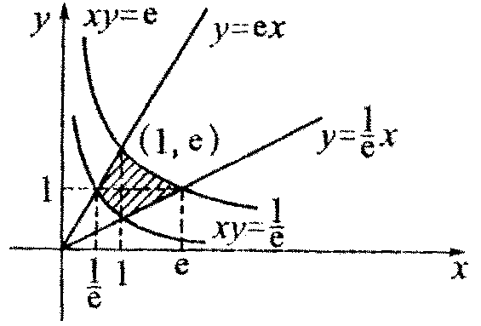
[解1]去掉绝对值曲线为：
[解2]令.
.
三、选择题
1、为六个平面围成的区域， 在上连续，则累次积分_(D)___ .
2、设空间区域，则下式( C )成立.
(A)；
(B)；
(C)；
(D)
3、设则是(C)
4、计算,其中 为 及平面 围成的立体,则正确的解法为( B ).
(A)；
(B)；
(C)；
(D)
5、计算,其中围成的立体,则正确的解法为( B )和( D ).
(A)；
(B)；
(C)；
(D).
6、计算,其中 为 和平面围成的立体,则以下不正确的解法为( D).

(A)；
(B)；
(C)；
(D)
7、计算,其中 为 ， 围成的立体,则正确的解法为( B ).
(A)；
(B)；
(C) ；
(D)
8、设空间区域，则 =( A ).
(A)； (B)；
(C)； (D).
四. 化三重积分为三次积分,其中积分区域分别是:
(1) 由曲面及所围成的闭区域;
(2) 由曲面,和平面及所围成;
解(1) 曲积分区域可表示为 ,
于是 .
提示: 曲面z=3x²+y²与z=1−x²的交线在xOy面上的投影曲线为4x²+y²=1.
(2) 曲积分区域可表示为 ,
于是 .

五、计算下列三重积分:
(1)其中为平面所围成的四面体;
(2) 其中是由抛物柱面以及平面所围成的闭区域;
解 (1)积分区域可表示为
Ω={(x, y, z)| 0≤x≤1 , 0≤y≤1−x, 0≤z≤1−x−y },
于是
.
(2)积分区域可表示为
于是
.
六、 利用柱坐标计算下列三重积分:
(1)其中是由柱面和平面所围成的在第一卦限内的区域;
(2) 其中是由曲面和平面所围成的闭区域.
解 在柱坐标下积分区域Ω可表示为
,
于是
.
（2）在柱坐标下积分区域Ω可表示为
0≤θ≤2π, 0≤ρ≤2, $\frac{ρ^{2}}{2}≤z≤2$,
于是
.

